国際ロータリー第2560地区
新津中央ロータリークラブ週報
2018年7月 第３例会（第1340号） 例会場 割烹一楽

2018－2019年度 国際ロータリーテーマ BE THE INSPIRATION（インスピレーションになろう）
2018－2019年度 第2560地区テーマ 自らのロータリーストーリーを作りましょう
2018－2019年度 新津中央RCテーマ 例会・クラブ行事に参加しよう

●点鐘 新津中央RC会長 齋藤 嘉昭

●ソング それでこそロータリー

●握手タイム

●お客様紹介
ゲスト いらっしゃいません

ビジター いらっしゃいません

●会長挨拶 新津中央RC会長 齋藤 嘉昭
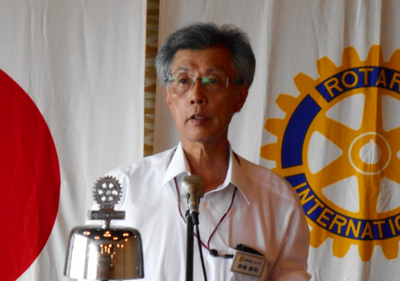

（要旨）
とても暑い日が続いております。サッカーワールドカップが終了し、早起きしてテレビを見ることもなくなりましたが、寝苦しい日が続いているので皆様の体調が心配です。
来年は日本でラグビーワールドカップが９月に開催されるようですが、２年後の東京オリンピックはちょうど今頃が競技日程となっているようですので、暑さ対策が非常に重要になってくるのではないでしょうか。２年後は私も還暦を迎える年でもありますので、是非生で観戦に行きたいと考えております。

●卓上花紹介 諸橋 敏松
花 名／リンドウ
原 産 地／ヨーロッパ、アジア
の温帯地方
生 産 地／福島県 下郷町
花 言 葉／貞節 誠実 満ちた自信

●幹事報告
・西日本豪雨災害支援について
・７月２８日（土）川瀬年度ロータリー防減災セミナーについて
・９月２９日（土）・３０日（日）第１８回ライラ（ＲＹＬＡ）研修開催について
・あきはなびまつり協賛について
以上、4点が届いております。

●委員会報告 特になし

●お客様挨拶 ありません

●本日のプログラム
クラブフォーラム（第2回目）
プログラム委員会 坂爪 慶

広報・クラブ会報・雑誌委員会 髙橋 健朗

親睦委員会 風間 啓一郎
（代理 副委員長 髙橋 健朗）
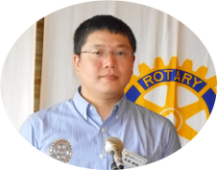

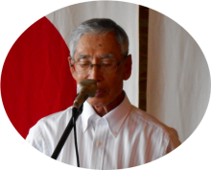
職業奉仕委員会 押味 弘一

社会奉仕委員会 五十嵐 純一
（代理 副委員長 望月 治）
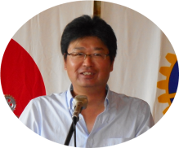

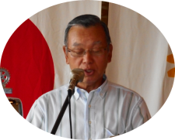
国際奉仕委員会 山田 道夫

ロータリー財団委員会 川名 一弘
（代理 井浦 行重）

米山記念奨学委員会 小川 信正
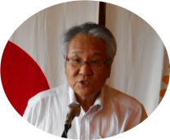

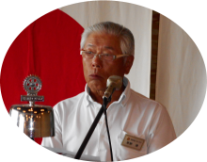
青少年奉仕委員会 草野 満

環境問題について 小川 信正
昨日より話題になっているストロー廃止問題に絡めて、環境問題に詳しい小川会員より小時間の卓話をいただきました。

●出席報告
前回の出席
欠席者12名中１名メーキャップのため
６３.34％に訂正
本日の出席
会員30名中 17名出席で56.6７％でした

●ボックス紹介
ニコニコボックス
◇猛暑を乗り切るには強い気持ちが大切です。
気合だ！気合だ！気合だ！
会長 齋藤 嘉昭 幹事 井浦 行重
◇お礼が遅れましたが、先日誕生祝いをいただき誠にありがとうございました。
坂爪 慶
◇吉田会長御夫妻ようこそ！！奥様美人でゴサイのようです（※）。
遠山 悦男
※前回ニコニコボックスの遠山会員の記入漏れがございました。掲載が遅れましたことをここに陳謝いたします（クラブ会報委員会）
本日の合計 3,000 円
（累計21,000円）

米山ボックス
本日の合計 0円（累計2,000円）

財団ボックス
本日の合計 0円（累計4,000 円）

●コインボックス 特になし

●点鐘 新津中央RC会長 齋藤嘉昭
☆★☆★☆★☆★☆★☆★☆★☆★☆★☆★
国際ロータリー第2560地区 新津中央ロータリークラブ
創設 1978年10月2日
事務局 新潟県新潟市秋葉区新津本町3丁目1番7号
新津商工会議所内
TEL0250-22-0121 FAX0250-25-2332
例会場 新潟県新潟市秋葉区新津本町2丁目7番10号
割烹 一楽 TEL 0250-22-3155
例会日 毎週火曜日 12：30開始 13：30終了
会長 齋藤嘉昭 幹事 井浦行重
SAA 諸橋敏松 副SAA 渡邊嘉子
クラブ会報 髙橋健朗 坂爪慶
☆★☆★☆★☆★☆★☆★☆★☆★☆★☆★

